Kvadratické funkcie, nerovnice
(príklady na opakovanie)

- Načrtnite grafy a popíšte vlastnosti kvadratických funkcií:
  - $f:y= {4x}^{2}-4x+7$
  - $f:y= -x^{2}+2x-2$ (D.ú.)
  - $f:y= x^{2}-6x+9$ (D.ú.)
  - $f:y= {0,32x}^{2}$
  - $f:y= x^{2}-4x$
  - $f:y= -{3x}^{2}+x-21$
  - $f:y= {6x}^{2}+3$
- Načrtnite grafy a popíšte vlastnosti kvadratických funkcií:
  - f1: y = - (x - 6)²
  - f2: y = - x² + 8 (D.ú.)
  - f3: y = (x - 3)² + 4 (D.ú.)
  - f4: y = (x + 6)² – 4
  - f5: y = - (x+1)² + 8
- Je daná funkcia Určte:
- Určte hodnoty premennej x, pre ktorú platí:
- Určte priesečníky grafu funkcie so súradnicovými osami (ak existujú).
- Načrtnite graf funkcie.
- Určte predpis pre kvadratickú funkciu, ak viete, že platí, že jej graf prechádza bodmi:
  - , , .
- Napíšte predpis kvadratickej funkcie, pre ktorú platí: f(2) =0, f(0) =-16, f(4) =8 a určte súradnice jej vrchola.
- Načrtnite graf funkcie f a určte z neho všetky vlastnosti f: y =
- Načrtnite graf funkcie f a určte z neho všetky vlastnosti f: y =
- Graficky riešte nerovnicu v obore reálnych čísel:
- Numericky riešte nerovnicu v obore reálnych čísel:
- Riešte nerovnicu v množine N
- Riešte nerovnicu v množine Z
- Určte definičný obor výrazu:
- Určte definičný obor výrazu:

a/ D > 0, a > 0  b/ D > 0, a < 0  c/ D < 0, a < 0  d/ D < 0, a > 0  e/ D = 0, a > 0  f/ D = 0, a < 0 | 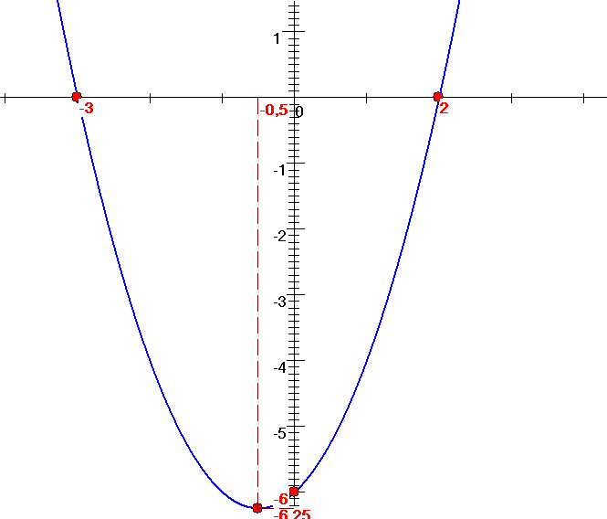

- Načrtnite graf kvadratickej funkcie, pre ktorú platí:
a/ D = 0, a < 0 b/ D < 0, a < 0
- Množina všetkých riešení nerovnice v R je:
A/ | B/ | C/ | D/ | E/

